**综合实验：多级嵌套中断设计**

**一、实验要求**

1、实验之前认真预习，明确实验的目的和具体实验内容，写出实验用到的数据和控制信号的取值，做好实验之前的必要准备。

2、想好实验的操作步骤，明确通过实验到底可以学习哪些知识，想一想怎么样有意识地提高教学实验的真正效果。

3、在教学实验过程中，要爱护教学实验设备和用到的辅助仪表，记录实验步骤中的数据和运算结果，仔细分析遇到的现象与问题，找出解决问题的办法，有意识地提高自己创新思维能力。

4、实验之后认真写出实验报告，重点在于预习时准备的内容，实验数据，运算结果的分析讨论，实验过程、遇到的现象和解决问题的办法，自己的收获体会，对改进教学实验安排的建议等。善于总结和发现问题，写好实验报告是培养实际工作能力非常重要的一个环节，应给予足够的重视。

**二、实验目的**

1、 掌握中断在计算机系统中的作用。

2、了解响应中断请求的条件和时刻、响应中断的过程和实现方案。理解使用中断隐指令的必要性。

3、了解中断处理的完整过程，开中断、关中断的作用，保存现场信息和恢复现场信息必须确保完整信息的含义及其可行措施。

4、掌握确定中断向量、设计中断处理程序的步骤和实现方法。

**三、实验注意事项**

1、要求中断隐指令中执行关中断功能，如果用户中断服务程序允许被中断，必须在中断 服务程序中执行 EI 开中断命令。

2、教学机的中断系统共**支持三级中断**，由三个无锁按键确定从右到左依次为一、二、三级中断，对应的 P1、P0 的编码分别是 01、10、11，优先级也依次升高。这决定了它们的中断向量（即中断响应后，转去执行的程序地址）为 **XXX4、XXX8、XXXC**。每级中断实际可用的空间只有四个字节，故这个空间一般只**存放一条转移指令**， 而真正的用户中断服务程序则存放在转移指令所指向的地址。

**四、实验内容及步骤**

**1、中断基础实验：**

**实验设计要求：**在屏幕连续显示“6”，在程序执行过程中按下教学机右下方任意一个无锁按键。此时，教学机转向执行本级中断服务程序，在屏幕上显示 BI 以及按下的键对应的中断优先级。在接收键盘一个字符后，退出当前级的中断服务程序，恢复中断现场，接着执行断点处的程序。若在接收字符之前，又有更高一级的中断请求，则教学机转向执行高一级的中断服务程序，执行完后接着执行低级中断，然后退出执行主程序。需要注意的是若当前中断为高级的中断，则不会响应低级中断。

**实验步骤：**

（1）置控制开关为 00010（连续、内存、微程序、联机、16 位）。

（2）将数据开关的高 12 位设置成：0010 0100 0000，即选择 3 级中断的中断向量为 2404H、2408H、240CH。【拨动开关设置为：240X】。

（3）中断响应流程设计，填写中断向量表，编写中断服务程序（主程序、子程序）。

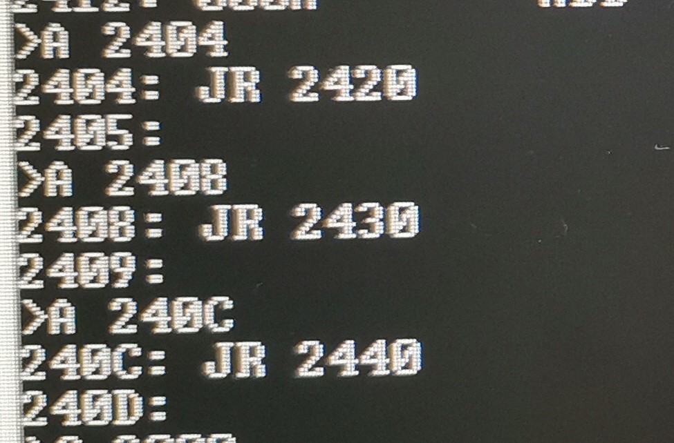

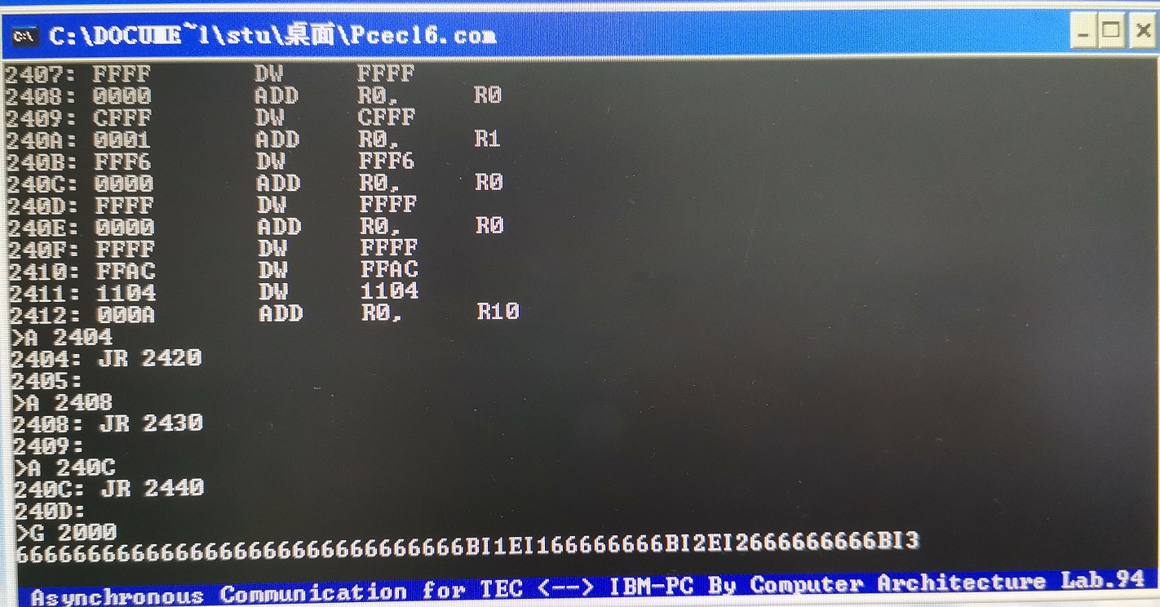

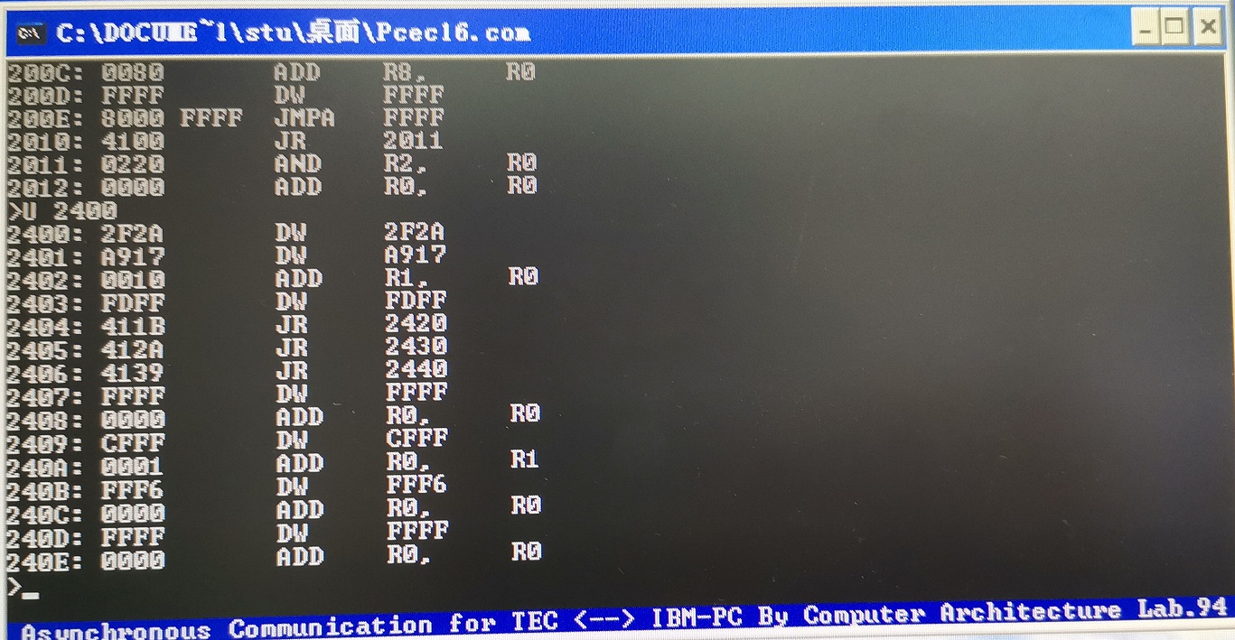

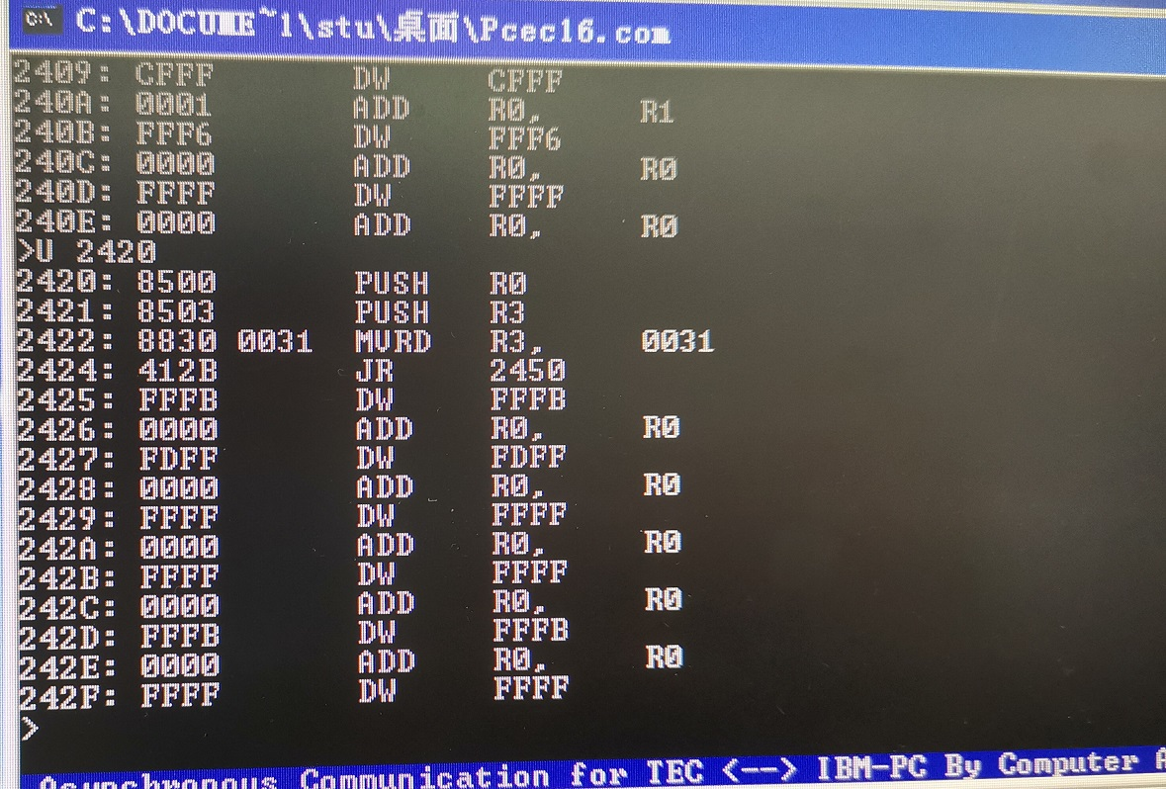





（4）运行结果分析。



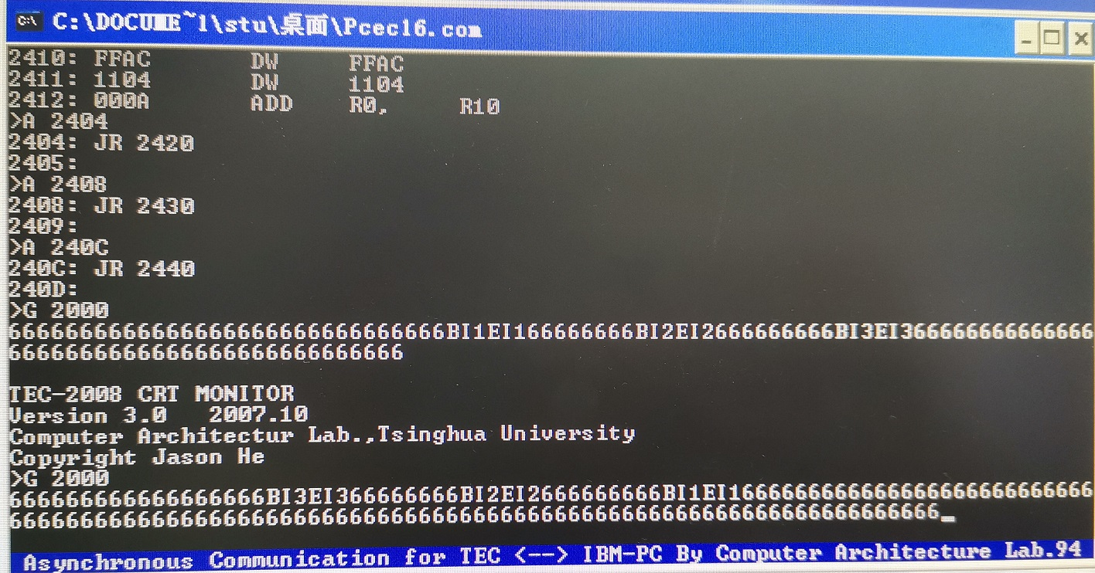

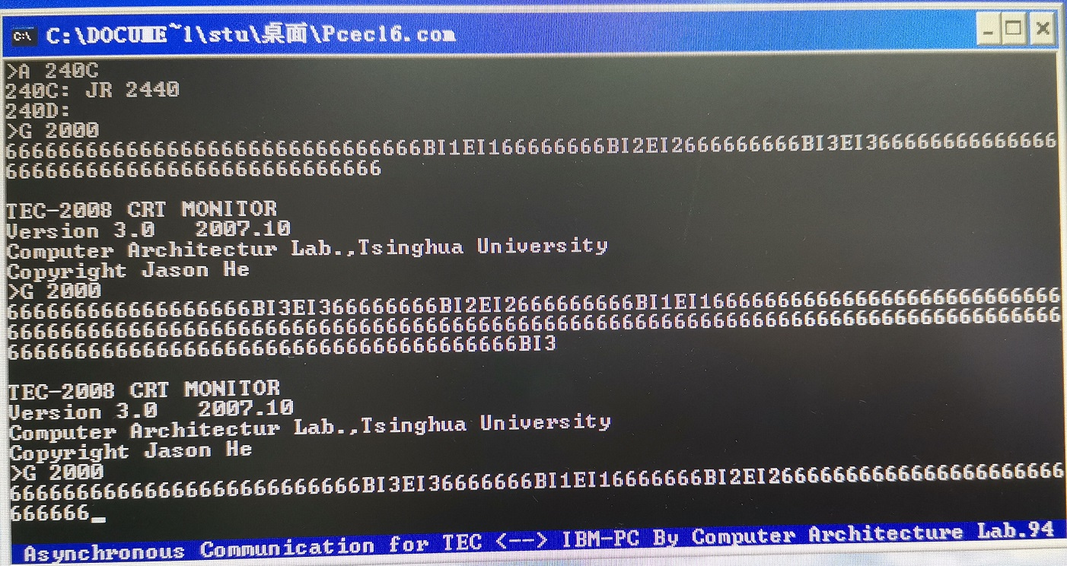

从实验结果中可以发现，按不同的顺序按下中断按钮，程序进行响应的顺序也不同，若在某一个中断执行过程中又按下了其他的中断按钮，在接收完键盘的输入后，会以按下按钮的倒序分别退出各中断程序，反映出了中断的执行其实是类似于一个栈的，每发生一个中断，系统就会将当前程序的执行情况进行保护现场，然后再转去执行中断服务程序。在执行完中断服务程序后，会回到原来程序的运行位置，先恢复现场，然后再继续执行原先的程序。

**2、多级中断嵌套综合实验设计：**

**实验设计要求：**该程序，先开中断，连续显示‘8’，在按下中断键后，显示该中断优先级，若是 1 级则连续出 40H 个‘Y’；若是 2 级则连续出 40H 个‘N’ ；若是 3 级则连续出 40H 个‘U’。显示完成后，直接返回连续显示“8”。在执行低级中断的情况下，如果发生了高级中断则执行高级中断，高级中断执行完成后继续执行低级中断，低级中断执行完成后再连续显示‘8’。

**实验步骤：**

（1）置控制开关为 00010（连续、内存、微程序、联机、16 位）。

（2）中断响应流程设计，中断向量硬件布线设置（填写中断向量表）,编写中断服务程序（主程序、子程序）。

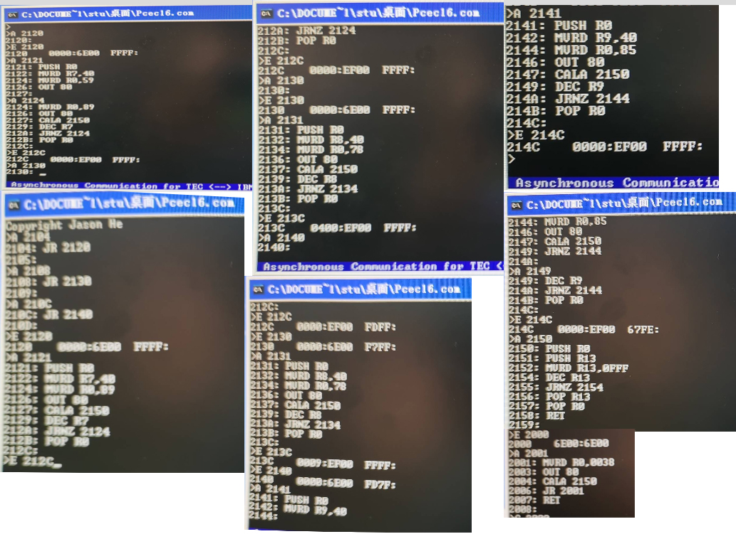

（3）运行结果分析。

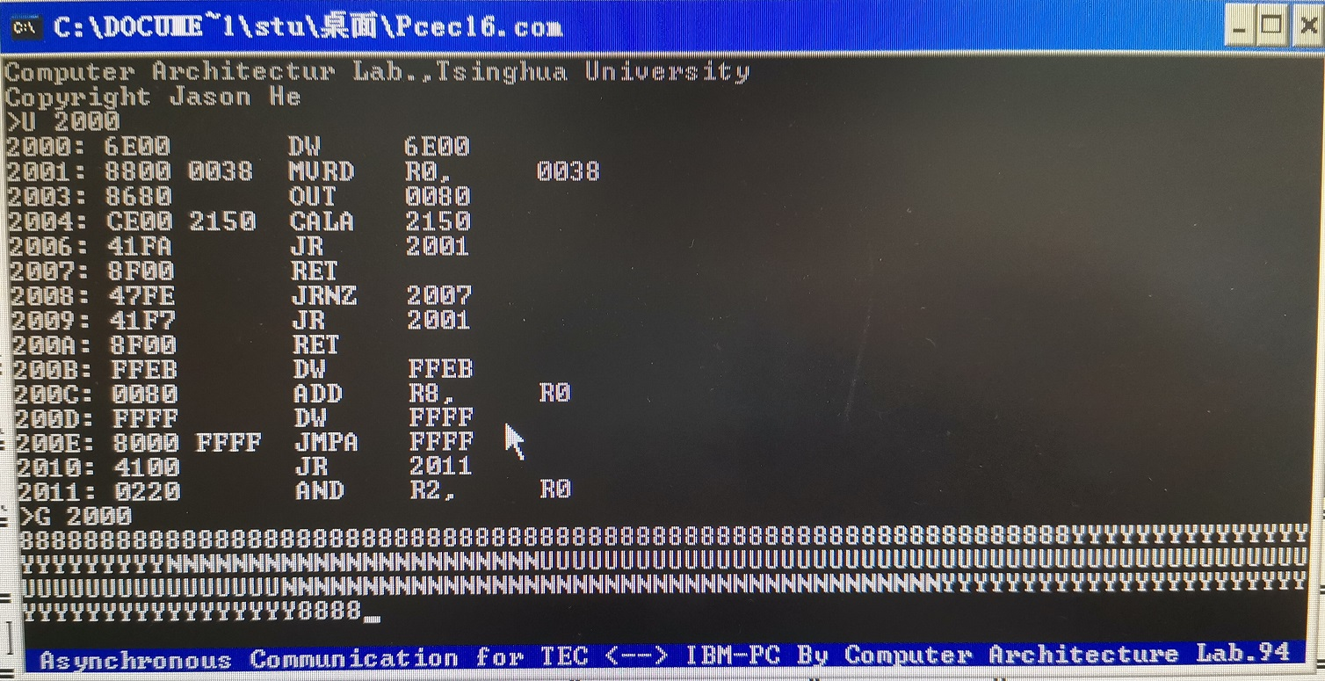

可以看到，在前面的中断服务程序运行输出字母的过程中，若又有中断请求发生（即有中断按钮被按下），系统会先转去执行后发生的中断服务程序执行完后再返回原来的程序执行。图中先输出了一些Y（还没完全输出完），又输出了一些N（也没输出完），最后完整输出U后返回去输出了剩下的N，再返回去输出了剩下的Y，最后回到主程序的循环，一直输出8

**五、思考题**

1、当多个中断源同时提出中断请求时，教学机的中断系统如何优先响应哪个中断源的请求？对不予响应的中断请求，教学机中如何处理？

答：教学机上三个中断按键从右到做依次为一、二、三级中断，优先级依次升高。对于不响应的中断请求，教学机将会对该信号进行屏蔽，即忽略该信号。

2、响应中断后，应当如何保护现场？中断服务完成后，服务程序如何结束？CPU如何恢复现场？如何返回先前被中断的程序？

答：响应中断后，应该将需要保护保存的数据使用PUSH推入栈中，以便在后面恢复时重新弹出恢复现场。中断服务完成后，服务程序会进行关中断操作，然后将程序控制交到原先的位置。

CPU在恢复现场时，会将转到中断服务程序之前的数据内容从栈中弹出，即将原来的数据重新加载到各个寄存器中，达到恢复现场的目的。事实上，当原先的所有数据重新加载回各寄存器中后，就自然返回了先前被中断的程序。

**六、实验小结**

在教学机中，编写中断服务程序大致可以分为三个步骤：编写中断向量表、编写中断服务程序、编写主程序。中断向量表用于指定当发生某中断时，要转去执行哪儿的程序，即跳转执行预先写好的中断服务程序；编写的中断服务程序中需要注意要先将原先的寄存器状态都压入栈中，以便后面回到主程序去时重新恢复。

本次实验有两个部分，第一个部分通过示例代码学习了中断的基本使用。第二个部分需要自己修改编写主程序与中断服务程序。第一个部分中，通过实际编写程序，并对教学机进行拨码操作，从实践上理解了理论课所讲的“中断”的概念，懂得了中断的在计算机内部的基本实现逻辑，以及各种中断在设计时需要设计优先级。虽然在教学机中按钮从右到左优先级依次升高，逻辑十分简单，但在实际使用的计算机中，一定还需要对各中断请求判优，以便系统能优先执行更重要的中断请求。

第二个部分需要自己设计中断服务程序，主程序也需要重新修改编写。其中，中断服务程序中需要使用循环来实现对要求字符的固定数目输出，在查看TEC-9教学机的参考资料并进行反复尝试之后，使用JNRZ指令配合DEC自减指令完成循环的功能。一开始由于拨码开关SW未设置正确导致中断信号无法正常唤起，无法正常调用中断服务程序，在与其他同学请教讨论后及时发现，修正后程序可以正常运行。